متوسطة : المستوى : السنة الثانية متوسط
الإختبار الثالث في مادة العلوم الفيزيائية و التكنولوجيا المدة : ساعة و نصف
الجزء الأول (12 نقطة) :
التمرين الأول (06 نقاط) :
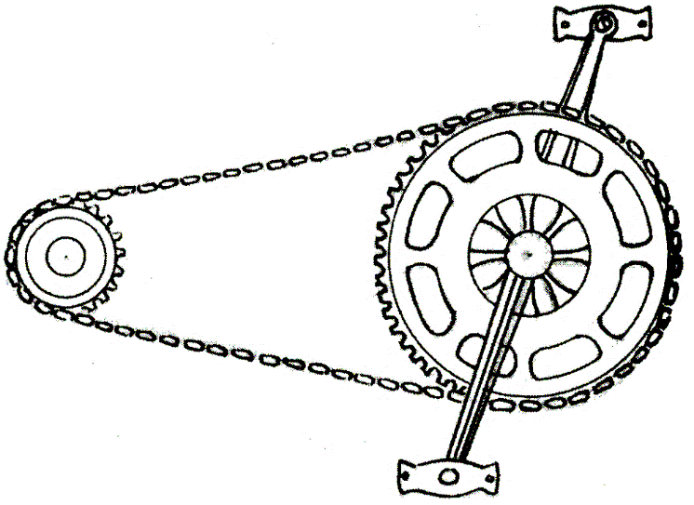
من أجل معرفة عناصر نقل الحركة في الدراجة الهوائية قامت مريم بتفكيك دراجتها فتحصلت على التركيبة الموضحة في (السند -1-)
(2)
التعليمة :
(3)
- ما نوع نقل الحركة في هذه التركيبة ؟
- سم العناصر المرقمة .
- لو ندير الدواسة مع عقارب الساعة،
- مثل جهة دوران كل عنصر بأسهم ( أعد الرسم في ورقة الاجابة)
الدواسة
(1)
- اذا كان عدد أسنان العنصر (1) ضعف عدد أسنان العنصر (3)
السند -1 -
- كم عدد دورات العنصر (3) اذا قمنا بتدوير الدواسة 3 دورات
- اذكر أحد محاسن و أحد مساوئ هذا نوع من نقل الحركة .
التمرين الثاني (06 نقاط) :
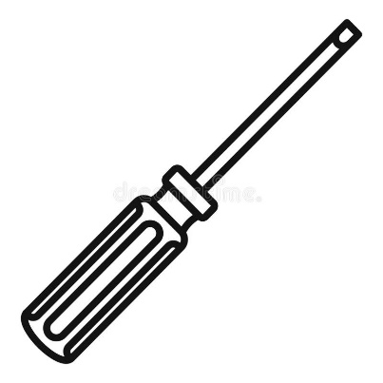
أمين تلميذ يحب استكشاف دارات الكهربائية الموجودة في ألعاب الأطفال، ذات مرة قام بفتح سيارة أخيه الصغير لكنه لم يستطيع استخراج البراغي رغم فتحها بواسطة مفك البراغي ، فقال له أبوه استعمل المغناطيس لإلتقاطها (السند -2-).
مفك براغي من الحديد
التعليمة :
مغناطيس
- اشرح، لماذا نستعمل المغناطيس لاستخراج البراغي ؟
N
S
- ماهي طريقة مغنطة مفك البراغي في هذه الحالة ؟
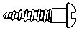
- اذا نزعنا المغناطيس من مفك البراغي ، صف ما يحدث مع التعليل ؟
براغي
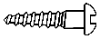
- قام أمين بتقريب المغناطيس السابق من مغناطيس
السند -2 -
مجهول الأقطاب (A) و (B) انظر (السند -3-)
N
S
- سم القطبين (A) و (B)
A
B
- اذا قربنا القطب (B) من القطب الشمالي للمغناطيس (N) ، ماذا يحدث؟
الصفحة (2/1) اقلب الصفحة
السند -3 -
تجاذب
الجزء الثاني (08 نقاط) :
الوضعية الإدماجية (08 نقاط) :
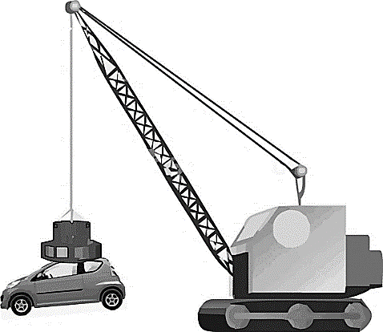
تظهر الظواهر الكهربائية و المغناطيسية في تطبيقات عديدة في حياتنا اليومية مثل الرافعة المغناطيسية و المحرك الكهربائي (السند -4-)، حيث من أجل شرح كيفية عمل هذه الألات للتلاميذ، قام الأستاذ بتجارب الموضحة في (السند -5-) .
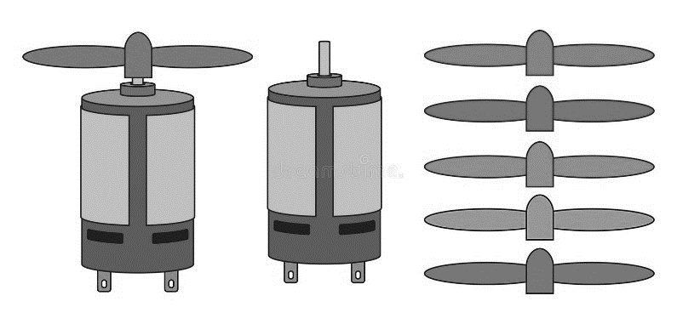
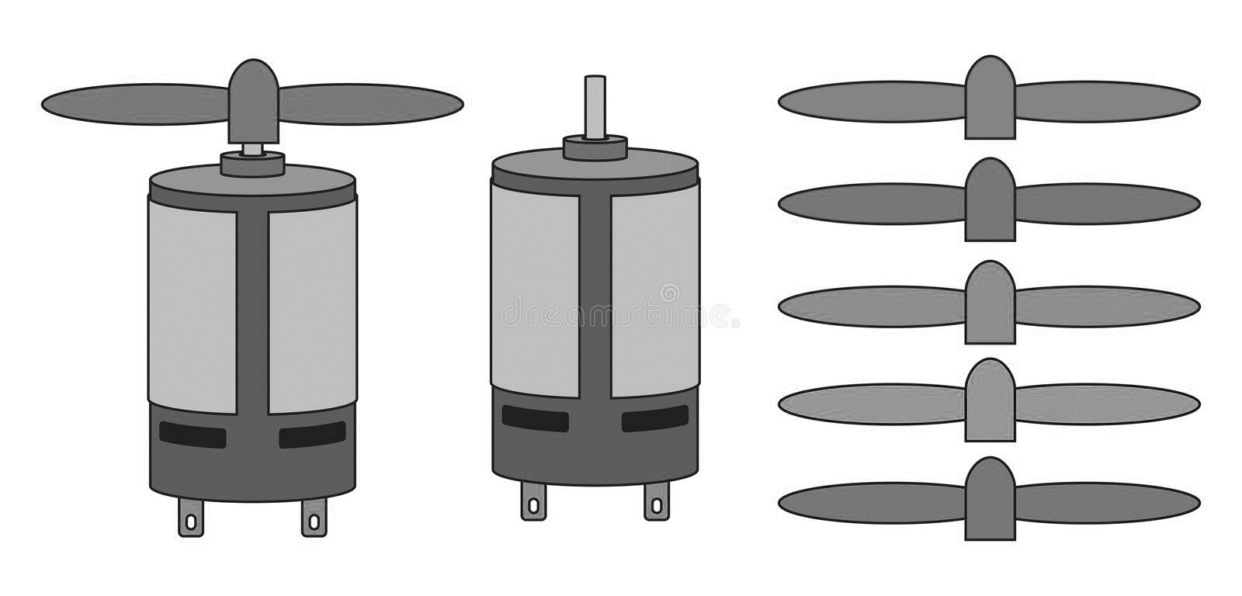

السند -4- : الرافعة المغناطيسية و المحرك الكهربائي

مسمار
حديدي
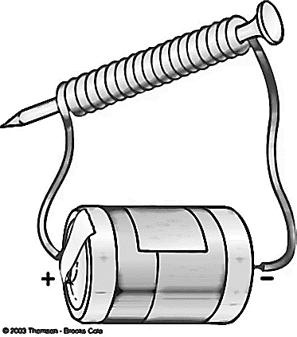
سلك نحاسي

مغناطيس
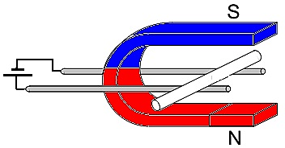
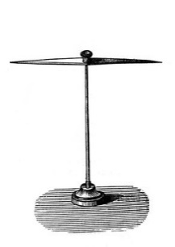
قاطعة
ابرة ممغنطة
-
+
سلك
نحاسي

قاطعة
بطارية

سكتين من النحاس
بطارية
تجربة الثانية
تجربة الأولى
السند -5- : تجارب الأستاذ

التعليمة :
- صف ما يحدث عند غلق القاطعة في التجربتين الأولى و الثانية ؟
- في التجربة الأولى ، كيف تفسر سلوك المسمار الحديدي ؟
- ما اسم التجربة الثانية ؟
- ماذا يحدث عند عكس قطبي البطارية وغلق القاطعة في التجربة الثانية؟
الصفحة (2/2) انتهى بالتوفيق
عطلة سعيدة أساتذة المادة

